**МИНИСТЕРСТВО ОБРАЗОВАНИЯ РЕСПУБЛИКИ БЕЛАРУСЬ**

**ГОСУДАРСТВЕННОЕ УЧРЕЖДЕНИЕ ОБРАЗОВАНИЯ**

**«ФАКУЛЬТЕТ ПРИКЛАДНОЙ МАТЕМАТИКИ И ИНФОРМАТИКИ БЕЛОРУССКОГО ГОСУДАРСТВЕННОГО УНИВЕРСИТЕТА»**

КАФЕДРА ИНФОРМАЦИОННЫХ СИСТЕМ УПРАВЛЕНИЯ

**ОТЧЕТ**

ПО УЧЕБНОЙ ПРАКТИКЕ (ВАРИАНТ 7)

Петрова Андрея Александрович

студента 2 курса, группа 14

специальность «Прикладная информатика»

**Руководитель**:

старший преподаватель Орешко И.Г.

Минск, 2020

## **ЗАДАНИЕ №1.**

**Цель работы:** Изобразить сектор круга, вращающийся в плоскости экрана вокруг своего центра по часовой стрелке. Для изображения указанной фигуры создать класс, реализующий интерфейс Shape (можно взять базовым библиотечный класс, реализующий Shape):

- выполнить указанные в задании перемещения указанной фигуры с помощью аффинного преобразования координат;

- выполнить рисунок в окне фрейма с выбранной толщиной границы фигуры, цветом границы и цветом внутренней области (вводить толщину и цвет в качестве аргументов ваших программ).

Ход работы:

Для изображения вращения отрезка используется аффинное преобразование.

Код:

public ShiftF6(double centerX, double centerY, double radius, double angle) {  
 this.centerX = centerX;  
 this.centerY = centerY;  
 this.radius = radius;  
 this.angle = angle;  
  
 transform = AffineTransform.*getRotateInstance*(Math.*toRadians*(-angle),getCenterX(),getCenterY());  
 arc2D = new Arc2D.Double(getCenterX()-getRadius(), getCenterY()- getRadius(), getRadius() * 2, getRadius() * 2, 60, -120, Arc2D.*PIE*);  
  
 Update();  
}

AffineTransform transform;

public void Rotate(){  
 arc2D = transform.createTransformedShape(arc2D);  
 Update();  
}

Фрейму задается цвет фона, цвет отрезка и его радиус (размер).

Код:

class MyComponent extends JPanel{  
 ShiftF6 shiftF6;  
 Color arc2DColor;  
 Color strokeColor;  
 int strokeWidth;  
  
 public MyComponent(Color arc2DColor, Color strokeColor, int strokeWidth) {  
 shiftF6 = new ShiftF6(frSize.getHeight() /2 , frSize.getWidth() / 2, radius,angle);  
 this.arc2DColor = arc2DColor;  
 this.strokeColor = strokeColor;  
 this.strokeWidth = strokeWidth;  
 }  
 public void paintComponent(Graphics g) {  
 Graphics2D g2d = (Graphics2D) g;  
  
 g2d.setColor(arc2DColor);  
 g2d.fill(shiftF6.getArc2D());  
  
 g2d.setColor(strokeColor);  
 g2d.setStroke(new BasicStroke(strokeWidth));  
  
 g2d.draw(shiftF6);  
 shiftF6.Rotate();  
 }  
}

Результат работы программы (Рис 1.)

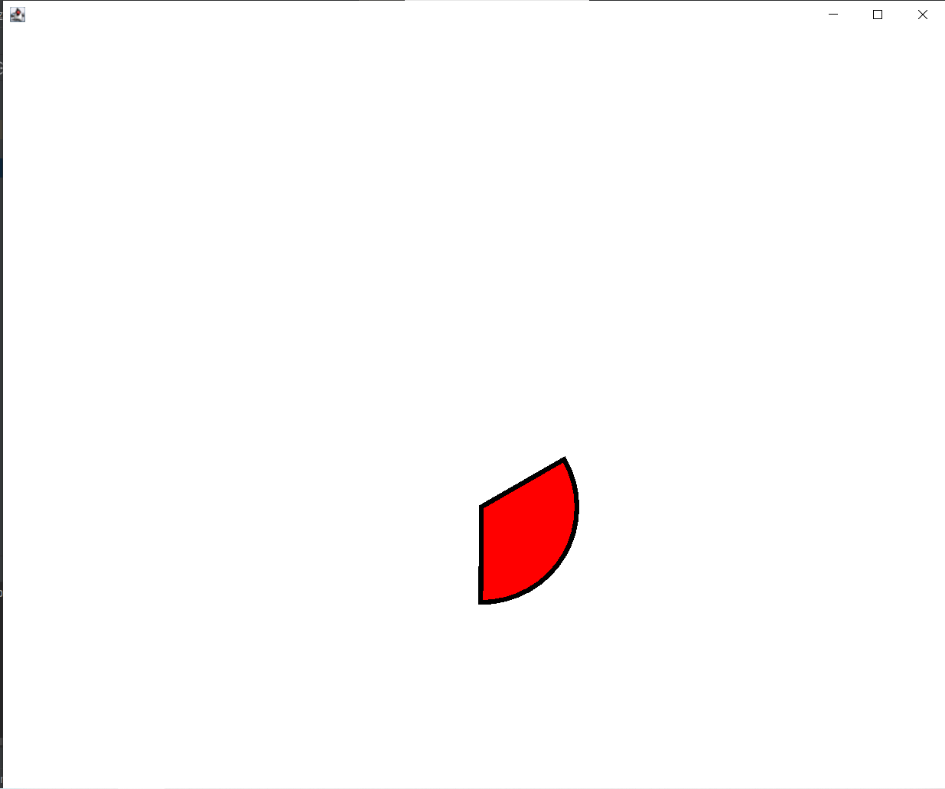

Рисунок 1. Результат выполнения задания №1